Google Trends 波動度區間比較(指數類) 研究計畫

曾貫岑

1. **標的 (2015/01/01-2020/07/07 日資料)**台指期貨、A50指數期貨、星日經指數期貨、小SP指數期貨、DAX指數期貨、恆生指數期貨、H股指數期貨、小道瓊指數期貨、小那斯達克期貨、小DAX指數期貨。
2. **波動度Google Trend – Boxplot**

對標的取未來Average True Range三日及五日，依Google Trends分區間(每十單位)觀察盒形圖。

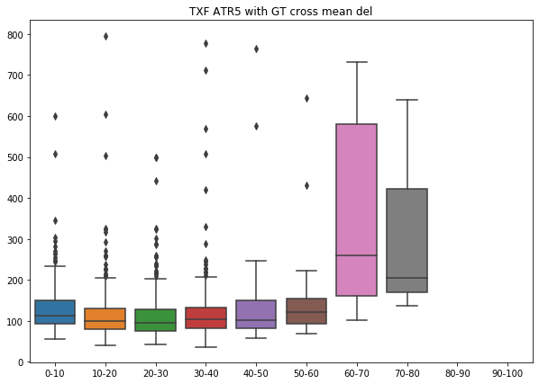台指期在GT 60以上時，未來三、五日ATR較大。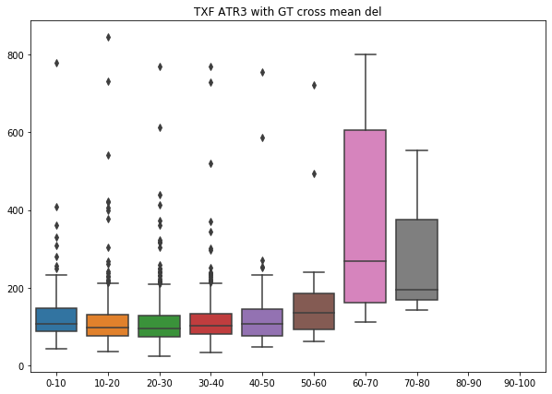

A50指數期貨無顯著差異。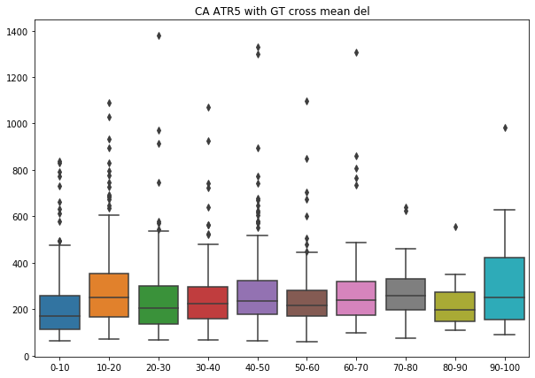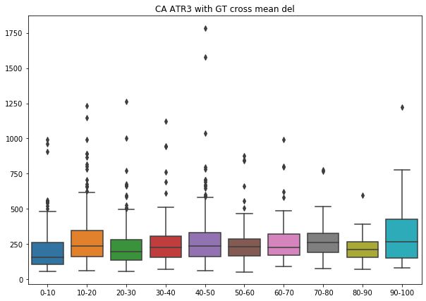

星日經指數期貨在GT 70以上時，未來三、五日ATR較大。

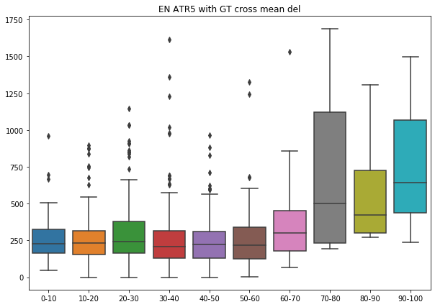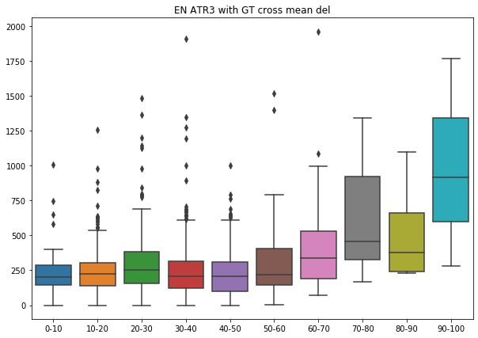

小S&P指數期貨在GT 70-90區間時，未來三、五日ATR較大。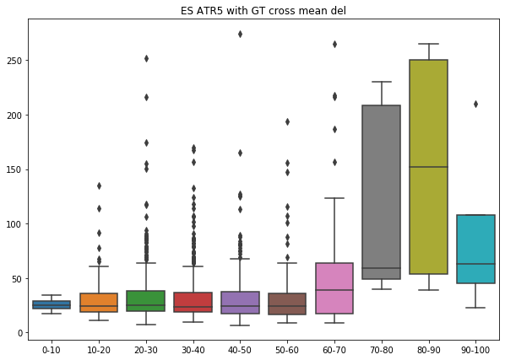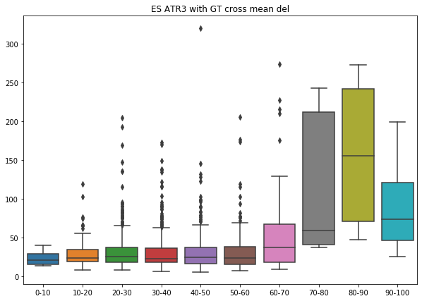

DAX指數期貨在GT 80以上時，未來三、五日ATR較大。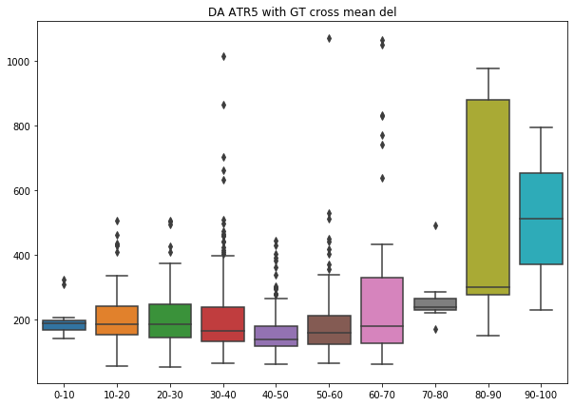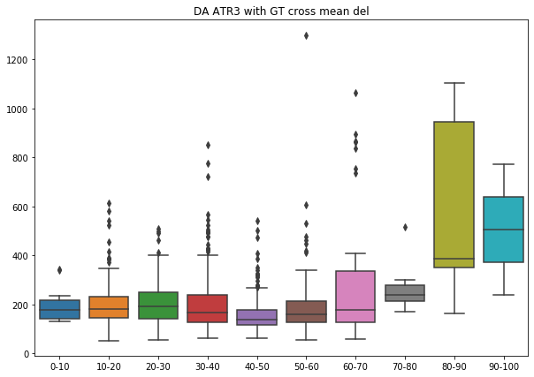

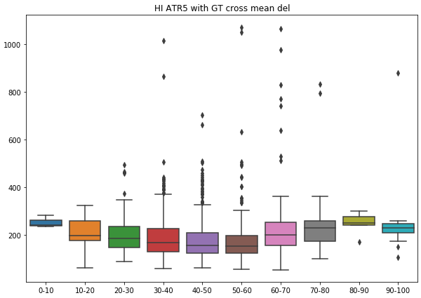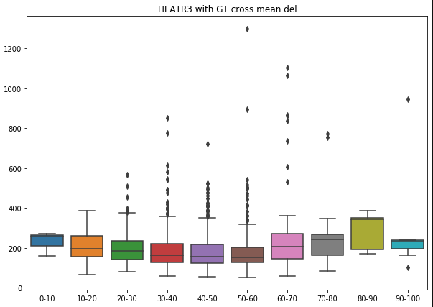 恆生指數期貨並無顯著差異。

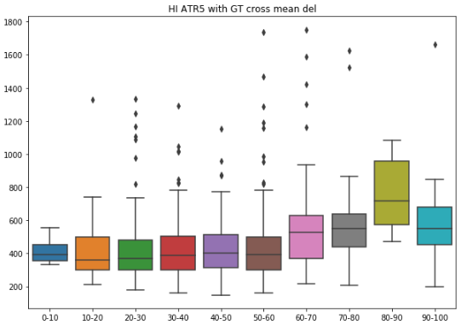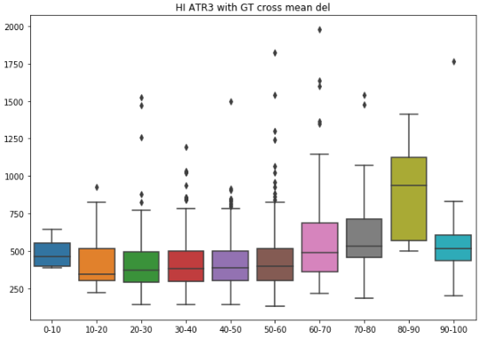 H股指數期貨在GT80-90時，未來三、五日ATR較大。

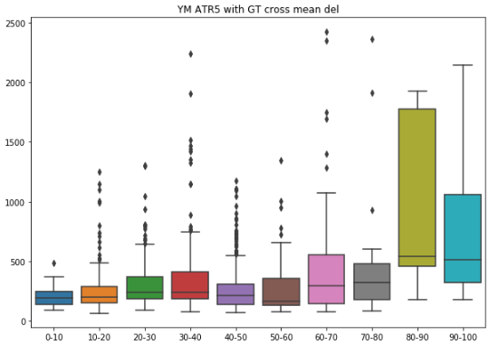 小道瓊指數期貨在GT80以上時，未來三、五日ATR較大。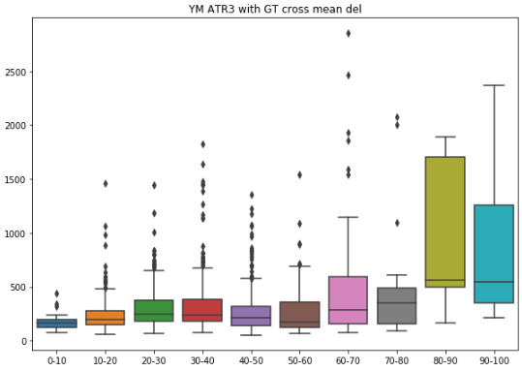

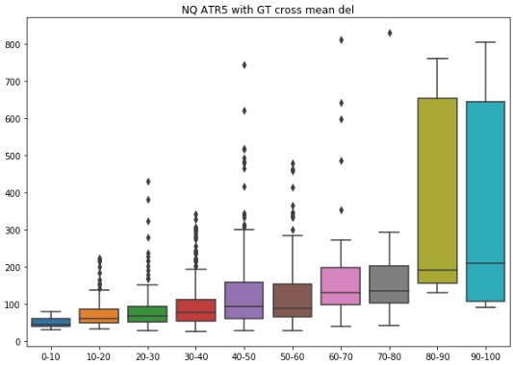 小那斯達克期貨在GT80以上時，未來三、五日ATR較大。

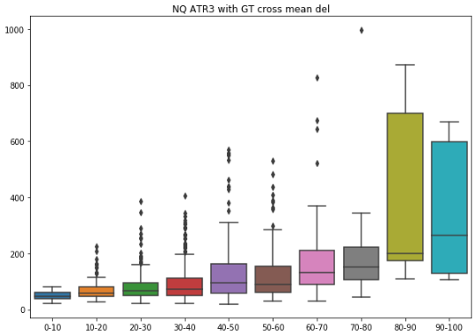

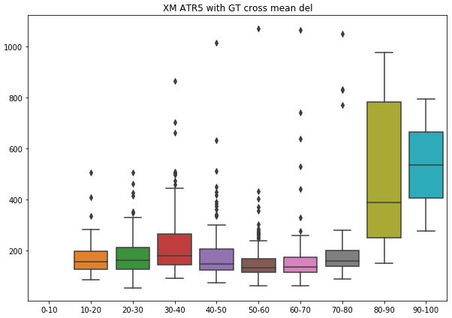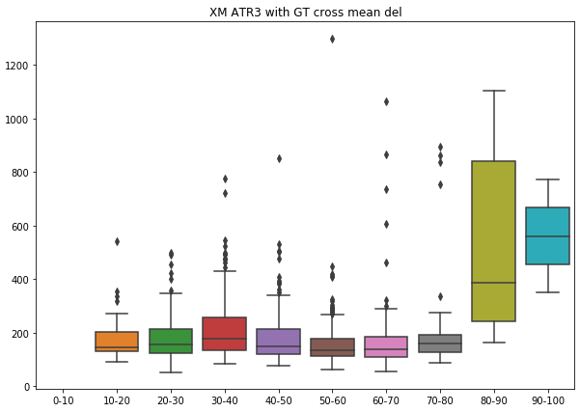 小DAX指數期貨在GT80以上時，未來三、五日ATR較大。